Rezept Apfel-Sellerie-Suppe

**Apfel-Sellerie-Suppe**

**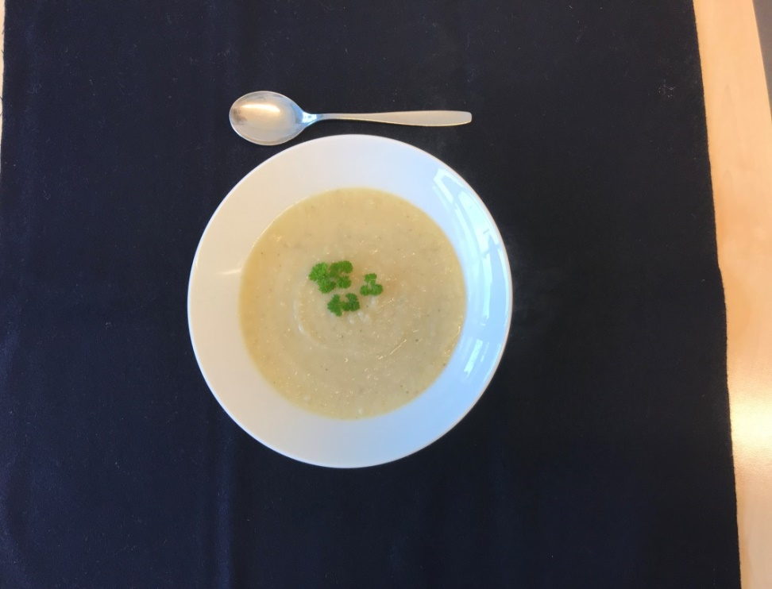**

**Zutaten für 6 Personen:**

|  |  |
| --- | --- |
| 1 | Knollensellerie |
| 1 | **C:\Users\bildungsprojekte\Pictures\Lerneinheit- Suppe\IMG_1867.JPG**Apfel |
| 1 | Zwiebel |
| 1 | Kartoffel |
| 50 ml | Sahne |
| 350ml | Apfelsaft |
| 1 EL | Butter |
| 1 EL | Gemüsebrühe |
| 1 TL | Thymian |
|  | Salz  Pfeffer  Chili nach Bedarf |

**Durchführung**

|  |
| --- |
| 1. **C:\Users\bildungsprojekte\Pictures\Lerneinheit- Suppe\IMG_1897.JPG*Apfel waschen, vierteln entkernen und klein schneiden.*** |
| **C:\Users\bildungsprojekte\Pictures\Lerneinheit- Suppe\IMG_1899.JPGC:\Users\bildungsprojekte\Pictures\Lerneinheit- Suppe\IMG_1889.JPG** |
| 1. ***C:\Users\bildungsprojekte\Pictures\Lerneinheit- Suppe\IMG_1908.JPGKnollensellerie schälen und klein schneiden.*** |
| **C:\Users\bildungsprojekte\Pictures\Lerneinheit- Suppe\IMG_1914.JPG** |
| 1. ***Zwiebel schälen und in Würfel schneiden.*** |
| **C:\Users\bildungsprojekte\Pictures\Lerneinheit- Suppe\IMG_1930.JPGC:\Users\bildungsprojekte\Pictures\Lerneinheit- Suppe\IMG_1926.JPGC:\Users\bildungsprojekte\Pictures\Lerneinheit- Suppe\IMG_1919.JPG** |
| 1. **C:\Users\bildungsprojekte\Pictures\Lerneinheit- Suppe\IMG_1939.JPGC:\Users\bildungsprojekte\Pictures\Lerneinheit- Suppe\IMG_1944.JPG*Kartoffeln schälen und klein schneiden.*** |
|  |
| 1. ***Die Zwiebelwürfel im Topf mit 1 EL Butter glasig anschwitzen.*** |
| ***C:\Users\bildungsprojekte\Pictures\Lerneinheit- Suppe\IMG_1957.JPGC:\Users\bildungsprojekte\Pictures\Lerneinheit- Suppe\IMG_1876.JPG*** |
| 1. ***Kartoffel, Sellerie und Äpfel dazugeben und kurz mit andünsten.***   ***Danach 350ml Apfelsaft und 700 ml Wasser aufgießen.***  ***1 EL Gemüsebrühe und 1 TL Thymian hinzufügen.*** |
| **C:\Users\bildungsprojekte\Pictures\Lerneinheit- Suppe\IMG_1970.JPGC:\Users\bildungsprojekte\AppData\Local\Microsoft\Windows\INetCache\Content.Word\IMG_1961.jpg**Ein Bild, das Person, Essen, Tisch, drinnen enthält.  Automatisch generierte Beschreibung |
| 1. ***Das Ganze dann 20 Minuten köcheln lassen.*** |
| **C:\Users\bildungsprojekte\Pictures\Lerneinheit- Suppe\IMG_1979.JPG** |
| 1. ***Das ganze pürieren und 50 ml Sahne dazu geben.***   **C:\Users\bildungsprojekte\Pictures\Lerneinheit- Suppe\IMG_1987.JPGC:\Users\bildungsprojekte\Pictures\Lerneinheit- Suppe\IMG_1984.JPG**  **Zum Schluss die Suppe mit Salz und Pfeffer abschmecken und nach Wunsch mit Chilli verfeinern. Guten Appetit ☺** |